Cascade animée

Ouvrir l’image cascade.jpg Fichier > Ouvrir.
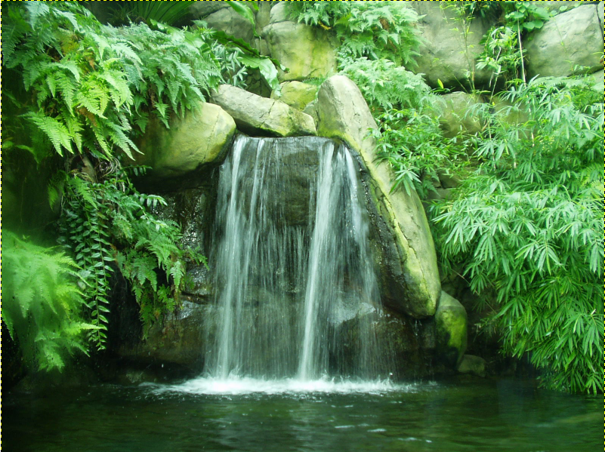
Activer l’outil de sélection à main levée (lasso).
Sélectionner l’eau au premier plan.
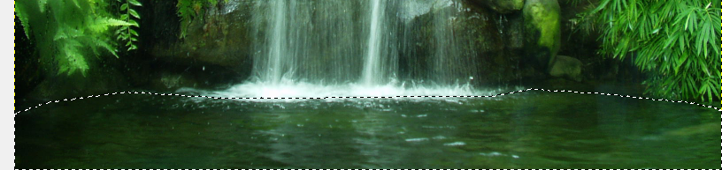
Faire Filtres > Animation > Vagues.
Paramétrer comme sur l’image ci-dessous puis valider.
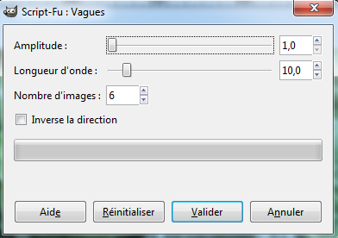
Gimp ouvre un deuxième fichier avec 6 calques.
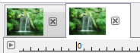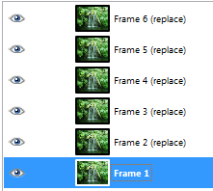
Faire Sélection > Aucune.
On peut faire Filtres > Animation > rejouer l’animation > Lire pour visionner le résultat.
Activer à nouveau l’outil de sélection à main levée pour sélectionner le contour de la cascade.
Se placer ensuite sur le calque du haut Frame 6.
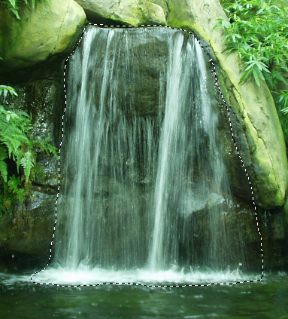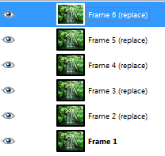
Garder la sélection active et sélectionner l’outil de barbouillage.
Passer l’outil verticalement du haut vers le bas sur le courant de la cascade ; ne pas faire d’allers-retours.
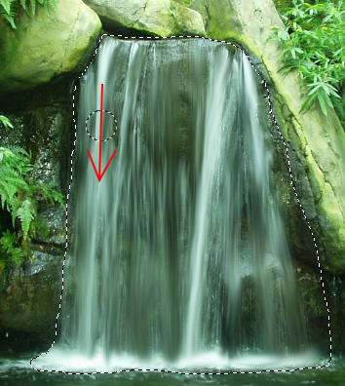
Enlever l’œil du calque du dessus et se placer sur le calque Frame 5 pour répéter la même opération à l’aide de l’outil de barbouillage.
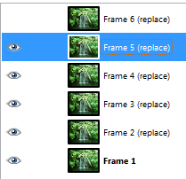
Suivre la même démarche jusqu’au calque du bas Frame 1.
Quand c’est terminé, remettre l’œil de tous les calques.
Garder encore la sélection active.
Faire Filtres > Animation > Rejouer l’animation > Lire.
Eventuellement retoucher avec l’outil de barbouillage.
Pour terminer, faire Sélection > Aucune.
Enregistrer l’image au format gif.
Faire Fichier > Exporter.
Donner un titre en ajoutant l’extension.gif.
Ne pas oublier de cocher la case As animation et de préciser la vitesse en millisecondes.

*** Pour réaliser cet exercice, il vaut mieux ne pas travailler avec des photos de grande taille .Une hauteur de 600 pixels est suffisante.

